様式第１号（第２条関係）
年 月 日
給水装置工事申込書
大野市長 様
申込者 住所又は所在地
氏名又は名称
電話番号 （ ）
（法人にあっては、主たる事務所の所在地、名称及び代表者の氏名）
給水装置を新設（改造・修繕・撤去）したいので、大野市水道給水条例の内容に合意し、大野市水道給水条例第５条第１項（大野市簡易水道等給水条例第１０条において準用する場合を含む。）の規定により申し込みます。
設置場所 | 大野市 |  |  |  | ※施設  番号 |  | ―
工事区分 | １ 新 設 ２ 改 造 ３ 修 繕 ４ 撤 去
土地所有者その他利害関係人がある場合の承諾（申請者と同じの場合は、１を○で囲み、印は不要）
土地所有者  の承諾  （該当番号を○で囲むこと） | １ 申請者と同じ ２ 下記のとおり  住所  氏名 印＊  （＊本人の署名又は記名押印） | 建物所有者  の承諾  （該当番号を○で囲むこと） |  |  | １ 申請者と同じ ２ 下記のとおり  住所  氏名 印＊（＊本人の署名又は記名押印）
費用負担者  （該当番号を○で囲むこと） | １ 申請者と同じ ２ 下記のとおり  住所  氏名 | 給水管所有者の給水管からの分岐の承諾  （該当する場合） |  |  | 住所  氏名 印＊（＊本人の署名又は記名押印）
用途  （該当番号を○で囲むこと）  【以下同じ】 | １ 家事用【 一般住宅 ・ アパート 】 （ 世帯、 人）  ２ 営業用（業種： ） ３ 病院・官公署 ４ 学校用  ５ 工場用（ ） ６ 臨時栓（口径 ｍｍ）
水道区分 | １ 水道のみ ２ 地下水併用 ３ その他（ ）
排除区分 | １ 公共下水道 ２ 農業集落排水 ３ 合併処理浄化槽 ４ その他
水道メータ | 基 ・ 口径 ｍｍ |  | ※ 区分 | ・上水道 ・（ ）簡易水道
工事期間 | 年 月 日 から 年 月 日 まで
指定給水装置工事事業者  (氏名又は名称) | 指定番号（大野上水指定 第 号） |  | ※ 検針地区
指定給水装置工事事業者  (氏名又は名称) |  |  | ※ 検針番号
給水装置工事  主任技術者 | (氏名) |  | ※ 整理番号 |  |  | 年度－
（注）添付図書は裏面のとおり。 ※欄は、記入しないでください。
様式第１号（第２条関係）
（裏 面）
添付図書（Ａ４又は必要な場合はＡ３サイズとすること。）
□１ 付近の見取図 住宅地図等を使用。方位、道路及び目標となる地物の記載があること。
□２ 平面図 縮尺２００分の１から１００分の１までのものとする。ただし、広大な敷地を有するものについては、この限りでない。作成要領は、次のとおり。
□(1) 配水管と給水管の接続箇所、敷地の境界線、敷地内の建築物の位置、給水箇所、給水設備その他これらに類するものの位置及び縮尺（黒色で記入）
□(2) 給水管きょの位置、材質、大きさ及び延長（黒色で記入）
□(3) メーター及び検針用カウンターの設置箇所
メーター：Ｍを○で囲み青色で表示 カウンター：■を青色で表示しカウンターと明記
□(4) 上水道以外の水を併用の場合は、その給水管きょの位置を赤色で記入し、かつ公共下水道等の他の水道メーター及びカウンターがある場合は、赤色で表示すること。
□３ 立面図 土被り、管種、口径及び延長
□４ 工事調書 給水装置工事調書（様式第２号）又は給水装置工事調書の記載項目が明記された指定給水装置工事事業者の見積書又はその写し等
□５ その他 市長が必要と認める図書（指示がある場合）
＊付近の見取図・平面図・立面図の様式
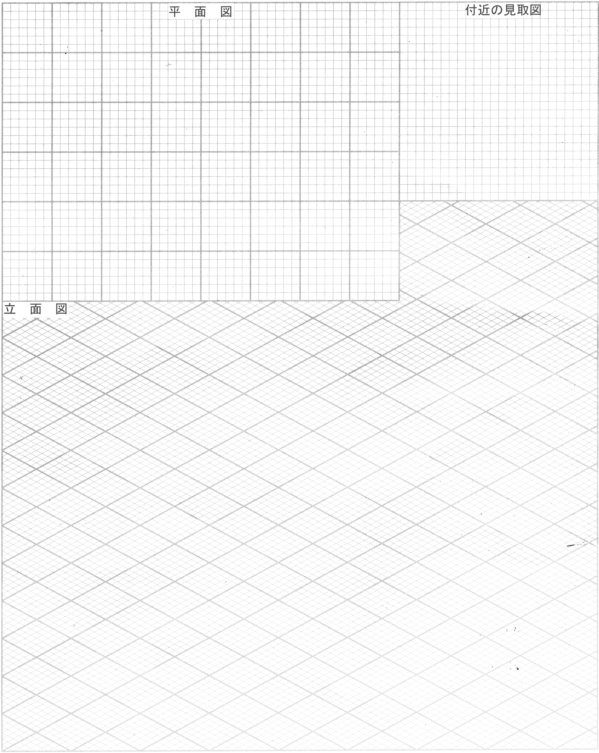
付近の見取図・平面図・立面図
指定給水装置  工事事業者  (氏名又は名称) | 指定番号（大野上水指定 第 号） | 図の区分 | １ 計 画 ２ 完 了
指定給水装置  工事事業者  (氏名又は名称) | 指定番号（大野上水指定 第 号） | 設置場所 | 大野市
指定給水装置  工事事業者  (氏名又は名称) | 指定番号（大野上水指定 第 号） | 申請者

